|  |  |
| --- | --- |
| Gerb-BMSTU_01 | **Министерство науки и высшего образования Российской Федерации**  **Федеральное государственное бюджетное образовательное учреждение**  **высшего образования**  **«Московский государственный технический университет**  **имени Н.Э. Баумана**  **(национальный исследовательский университет)»**  **(МГТУ им. Н.Э. Баумана)** |

Факультет: «Специальное машиностроение»

Кафедра: «Робототехнические системы и мехатроника»

**Домашнее задание № 1**

по курсу «Теория автоматического управления»

Вариант 8

Выполнил: Ионин Даниил

Группа: СМ11-61Б

Проверил(а):

Москва, 2024 г.

ОГЛАВЛЕНИЕ

[ОГЛАВЛЕНИЕ 2](#_Toc163770669)

[Условие 3](#_Toc163770670)

[Вычисления 4](#_Toc163770671)

[1.1 Вычисление коэффициентов гармонической линеаризации q(a) и q’(a) для заданной нелинейности 5](#_Toc163770672)

[1.2 Определение приближенных значений параметров предельного цикла и исследование его устойчивости алгебраическим способом 6](#_Toc163770673)

[1.3. Определение приближенных значений параметров предельного цикла и исследование его устойчивости, используя ЛАЧХ и ЛФЧХ по критерию найквиста 10](#_Toc163770674)

[Проверка на устойчивость. 11](#_Toc163770675)

[1.4. С помощью ЭВМ определить точные значения параметров автоколебаний. 12](#_Toc163770676)

Условие

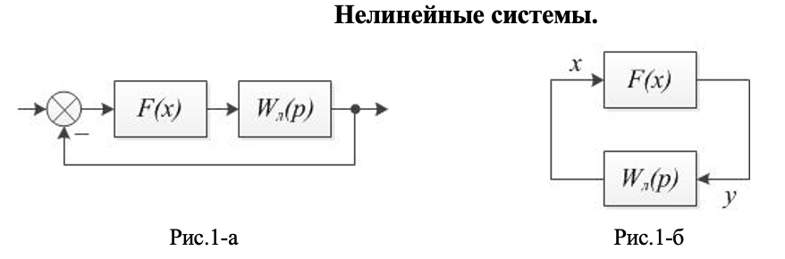

|  |  |  |
| --- | --- | --- |
| 8 | Релейная с гистерезисной петлёй |  |

Линейная часть системы:

Для системы автоматического управления, структурная схема которой представлена на рисунках 1-а и 1-б, выполнить следующее:

1. Вычислить коэффициенты гармонической линеаризации  и  для заданной нелинейности.
2. Определить приближенные значения параметров предельного цикла и исследовать его устойчивость алгебраическим способом (используя критерий Михайлова).
3. Определить приближенные значения параметров предельного цикла и исследовать его устойчивость, используя логарифмические амплитудные и фазовые частотные характеристики (частотным способом, по критерию Найквиста).
4. С помощью ЭВМ определить точные значения параметров автоколебаний.
5. *\*Бонусное задание* ‒ найти пример нелинейного объекта управления (реального физического объекта), который приближённо описывается заданной нелинейной характеристикой.

Вычисления

|  |  |  |  |  |  |  |  |
| --- | --- | --- | --- | --- | --- | --- | --- |
| № варианта | № нелинейности | *k* | *b* | *c* | *kл* | *T1* | *T2* |
| 8 | 4 | - | 1,5 | 12 | 7 | 0,1 | 0,05 |

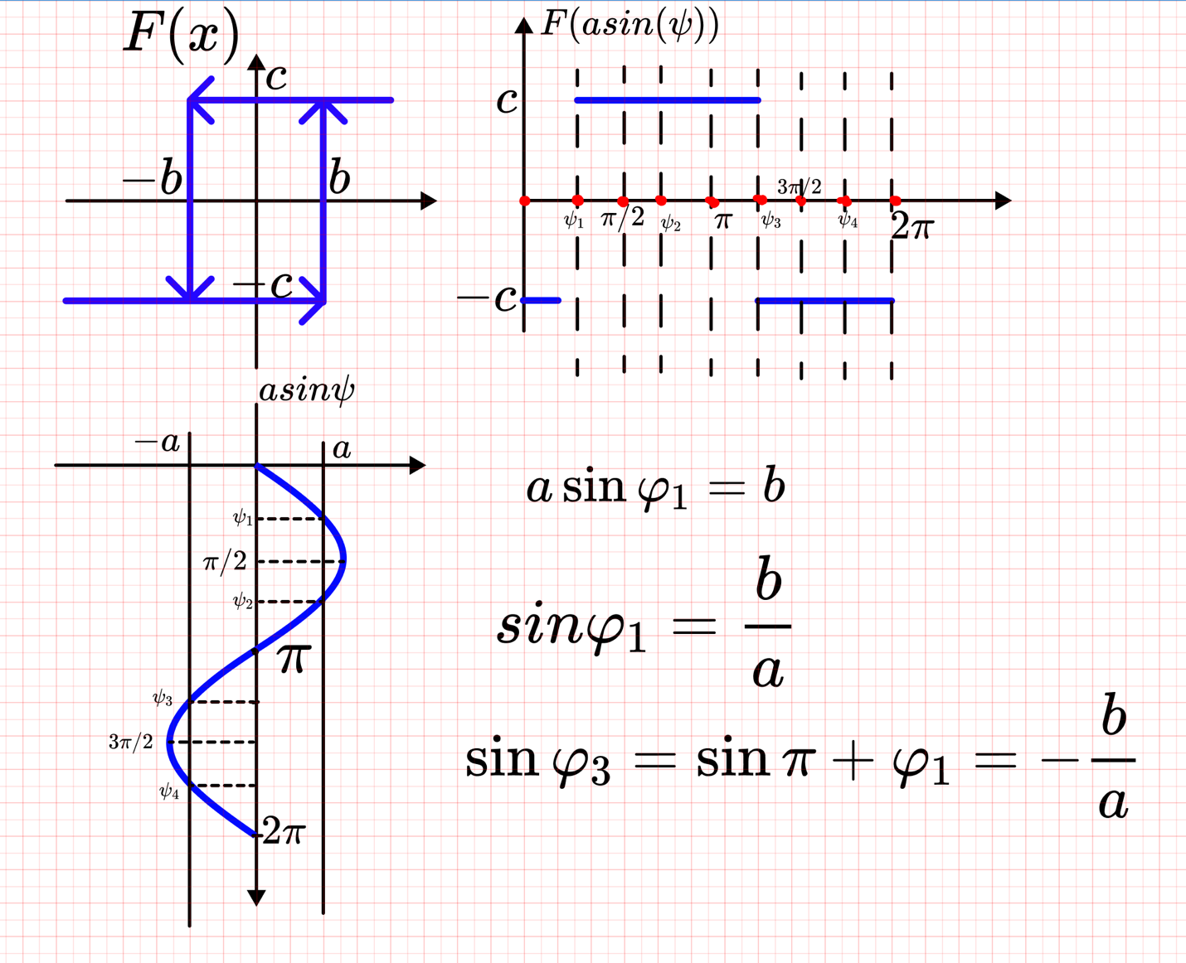  
Рисунок 1. Графики заданной нелинейности

1.1 Вычисление коэффициентов гармонической линеаризации q(a) и q’(a) для заданной нелинейности

1.2 Определение приближенных значений параметров предельного цикла и исследование его устойчивости алгебраическим способом

Ищем решение приближенно в виде

Получаем:

Применим критерий Михайлова:

Единственный действительный корень уравнения, найденный через п.п.п Matlab: w = 11

|  |
| --- |
| clc  clear all  close all  syms w;  solve(2.5.\*w.^5-1260.\*w.^3-99000.\*w.^1-35300.\*w.^2+7057600==0); |

Соответствующая данной частоте амплитуда:

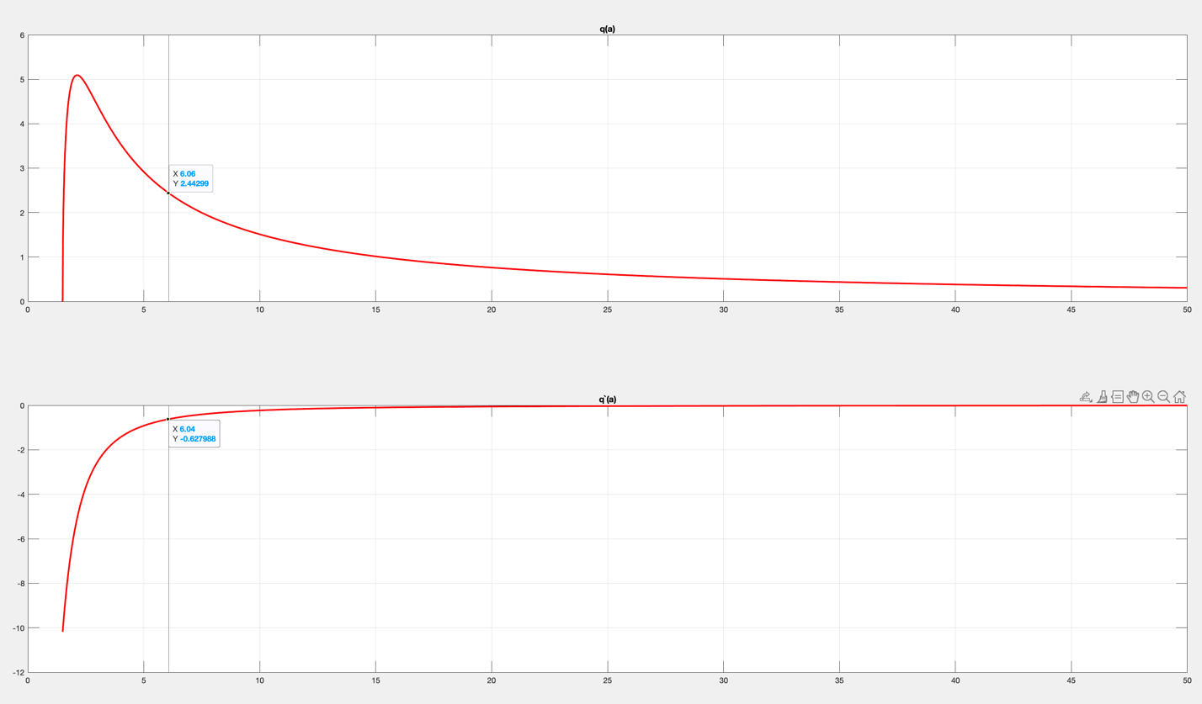

Рисунок 2. Графики q(a) и q’(a) построенные в Matlab

Вывод: можно заметить, что при функция не определена

Проверим предельный цикл на устойчивость:

Таким образом, при , имеем устойчивые колебания при a>1.52. Значит при амплитудe 6.08 дБ колебания устойчивые.

1.3. Определение приближенных значений параметров предельного цикла и исследование его устойчивости, используя ЛАЧХ и ЛФЧХ по критерию найквиста

Переведем в логарифмический масштаб:

|  |  |  |  |  |  |  |  |  |  |
| --- | --- | --- | --- | --- | --- | --- | --- | --- | --- |
| a | 1.5 | 2 | 5 | 10 | 20 | 40 | 80 | 100 | 500 |
|  | -19 | -17.6 | -9.7 | -3.68 | 2.34 | 8.35 | 14.4 | 16.3 | 30.2 |
|  |  |  |  |  |  |  |  |  |  |

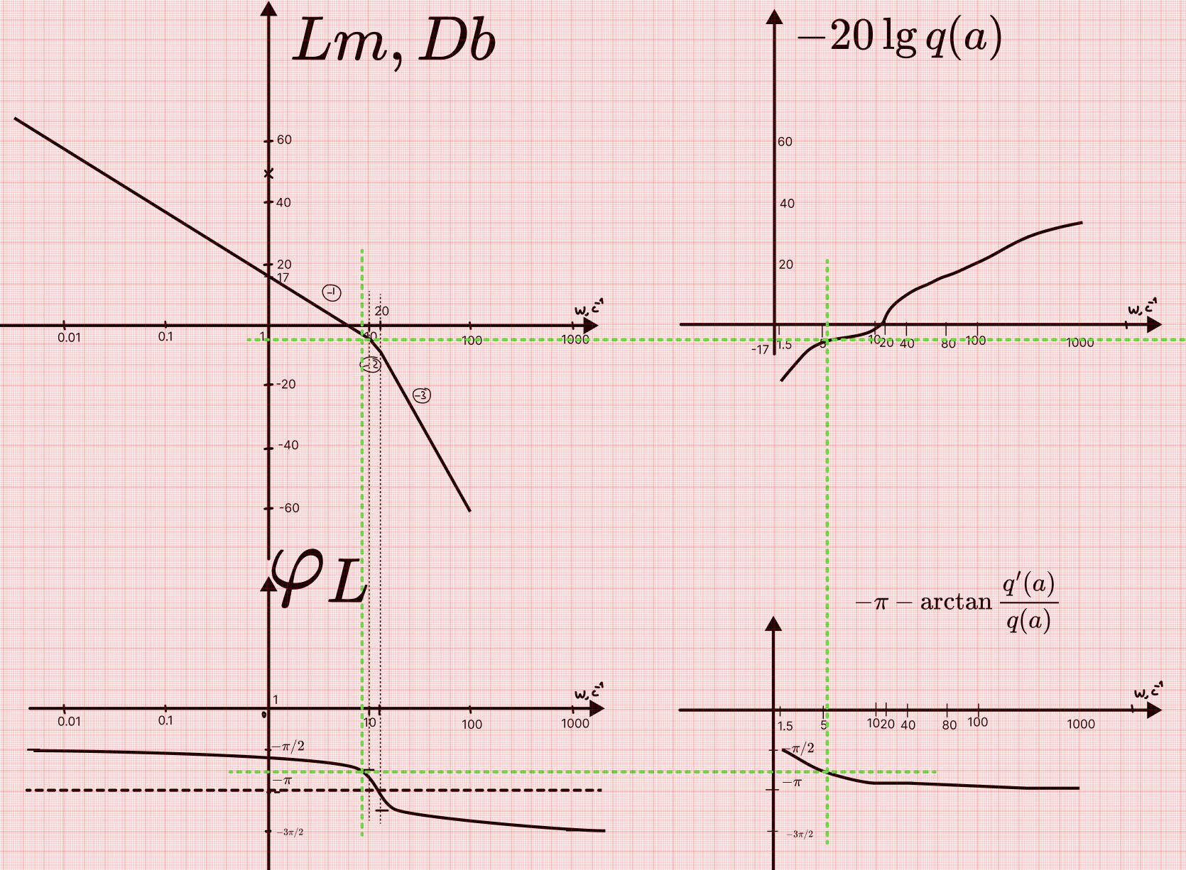

Рисунок 3. Проверка приближенных значений вручную на «миллиметровке»

Проверка на устойчивость.

Для проверки на устойчивость дадим отрицательное и положительное приращение в окрестности точки а. Если при ĸритерий Найĸвиста выполнятся, а при не выполнятся, то колебания устойчивые. Таким образом, они действительно являются устойчивыми.

1.4. С помощью ЭВМ определить точные значения параметров автоколебаний.

Скрипт в п.п.п. Matlab позволяющий построить все необходимые графики

|  |
| --- |
| clc  clear all  close all  % построение передаточных функций и стат хар-к  w = tf(7, [0.005 0.15 1 0]);  x = 1.5:0.01:30;  qa = (15.28./x./x).\*sqrt((x.\*x)-(2.25));  qa\_ =(-22.91./x)./x;  f = -20 .\*log10(sqrt(((15.28./x./x).\*sqrt((x.\*x) ...  -(2.25))).^2+(22.91./x)./x.^2));  f4h = - pi-atan(1.5./sqrt(x.\*x-2.25));  % построение графика q(a)  figure;  plot(x, qa, 'LineWidth',2, 'Color', 'r');  title('q(a)')  yline(4.29);  grid on;  % построение графика q`(a)  figure;  plot(x, qa\_, 'LineWidth',2, 'Color', 'r');  title('q`(a)')  yline(4.29);  grid on;  % построение графика '20 lg(W\_L (jw))  figure;  bode(W);  xline(-0.94);  grid on;  figure;  subplot(2,1,1)  plot(x, f, 'LineWidth',2, 'Color', 'r');  yline(-17);  title('20 lg(W\_L (jw))');  grid on;  % построение графика arg(W\_L (jw))  subplot(2,1,2)  plot(x, f4h, 'LineWidth',2, 'Color', 'r');  title('arg(W\_L (jw))');  yline(-pi);  grid on; |

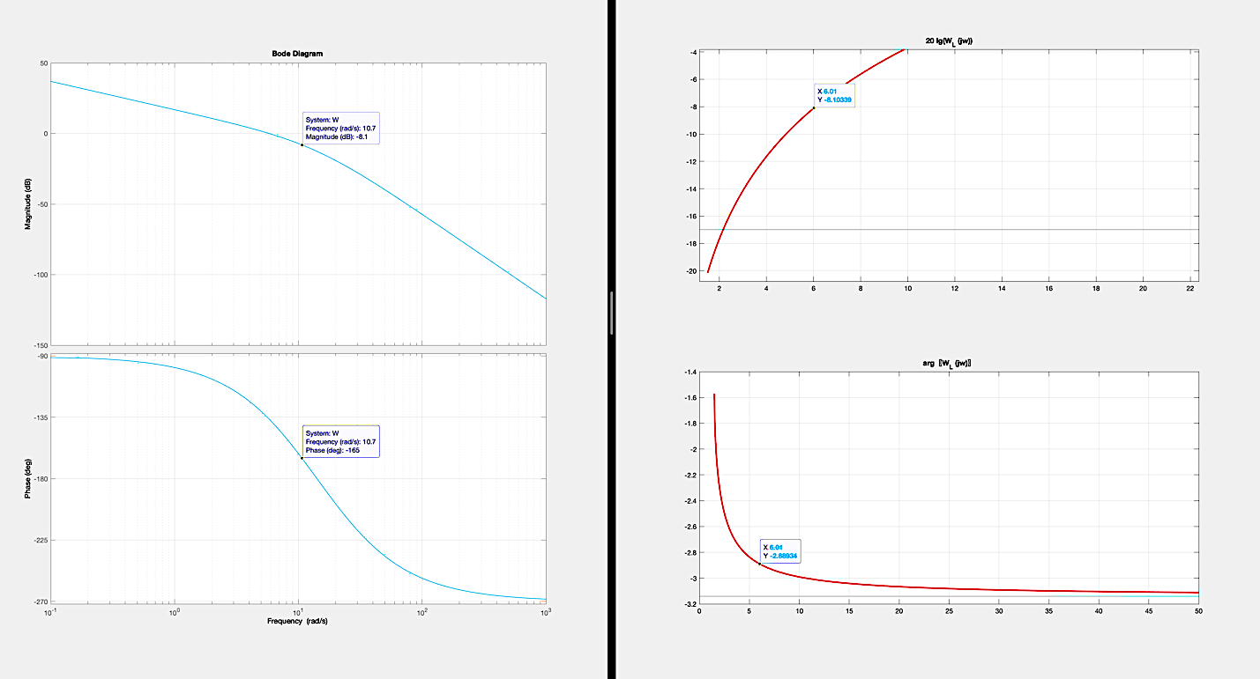

Рисунок 4. Графики, построенные с помощью ЭВМ в п.п.п. Matlab

Вывод:у данной системы наблюдаются автоколебания при амплитуде 6, при частоте 10.7 рад/с

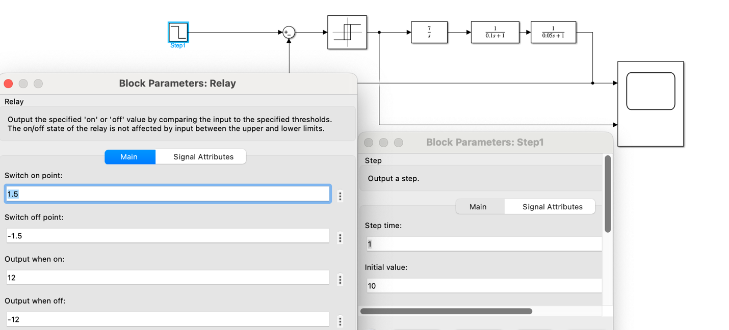

Рисунок 5. Система, построенная в Simulink

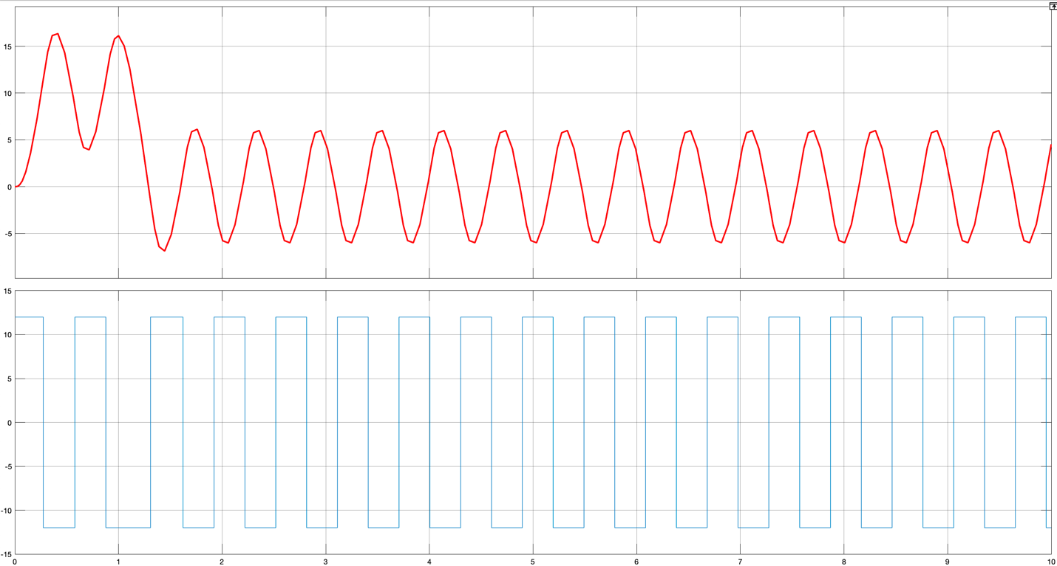

Рисунок 6. Полученные графики положения системы, подтверждающие наличие автоколебаний.

Вывод: Значения совпали с расчетными: частота колебаний , амплитуда колебаний